**Рабочий лист**

**по внеурочной деятельности**

**с применением электронного обучения и дистанционных образовательных технологий**

**Ф.И.О. учителя Сунгурова И.А.**

**Название Дорожная азбука**

**Класс 2-А**

**I неделя (06.04-10.04)**

|  |  |  |  |
| --- | --- | --- | --- |
| **№ п/п** | **Дата** | **Тема** | **Содержание**  **(задания для изучения)** |
|
| 26 | 06.04 | Кодекс выживания городского пешехода | 1.Просмотреть видеоурок  Другие ресурсы  <https://yandex.ru/video/preview/?filmId=1444244340028773233&text=2%20кл.%20видеоурок%20Кодекс%20выживания%20городского%20пешехода&path=wizard&parent-reqid=1585555574211052-1456784779758194880900180-man1-3546&redircnt=1585556057.1>  2.История о первых дорожных знаках.  3.Виды дорожных знаков (повторение) см. приложение 1 Нарисовать один из знаков  4.Зарядка ума см. приложение 2  5. Разгадать кроссворд «Кодекс выживания городского пешехода»  см. приложение 3  6.Викторина на знание ПДД |

**Приложение 1**



**Приложение 2**

1.Назовите синоним дорожной пробки

2. Что делает красный человечек светофора стоит или идет?

3.Кого в Индии называют инспектором тормозов?

4. Как называется автомобильный рычаг с ножным приводом?

5. Какой механизм помогает поднять автомобиль на небольшую высоту?

6 Что для человека бывает медицинским, а для машины техническим?

7. В каком итальянском городе нет автомобилей?

8. Как называется подземное сооружение для движения автомобильного транспорта?

**Приложение 3**

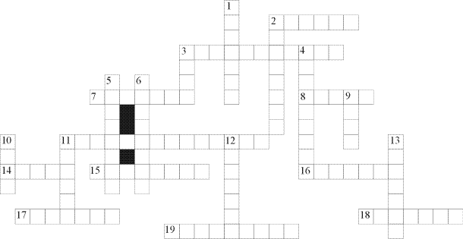

***По горизонтали***

2. Знак, подаваемый транспортным средством или светофором.  
3. Место пересечения двух дорог.  
7. Твердое и гладкое покрытие дороги.  
8. Действие, совершаемое транспортным средством в отношении человека, переходящего дорогу с нарушением ПДД.  
11. Дорога для массового скоростного автомобильного движения.  
14. Разметка на дороге, обозначающая пешеходный переход.  
15. Лицо, управляющее транспортным средством.  
16. Часть улицы, предназначенная для движения людей.  
17. Участок, предназначенный для длительного нахождения на нем какого-либо транспорта.  
18. Боковая часть, край дороги.  
19. Двухколесная машина, приводимая в движение ногами.

***По вертикали***

1. Человек, идущий пешком.  
2. Сигнальный электрический фонарь с разноцветными стеклами для регулирования движения на улицах, дорогах.  
3. Место постоянного дежурства сотрудников автоинспекции на опасных и оживленных участках дороги.  
4. Автобус, троллейбус, трамвай, автомобиль – все это... (общее понятие).  
5. Выделенный на середине многополосной дороги участок, служащий для защиты от транспортных средств застигнутых на дороге людей.  
6. Тот, кто совершает поездку на поезде, самолете, автобусе и др.  
9. На дороге установлен запрещающий, разрешающий, предупреждающий...  
10. Палочка регулировщика в черно-белую полоску.  
11. Повреждение машины (транспортного средства) во время движения.  
12. Многоместное транспортное средство для перевозки людей по определенному маршруту.  
13. Место, предназначенное и специально устроенное для передвижения с одной стороны улицы на другую.

# Викторина «Знание ПДД»

1. Допускается ли буксировка велосипеда?   
2. Как чаще всего называют водителя?   
3. С какого возраста разрешено передвигаться на велосипеде по дорогам общего пользования?   
4. Разрешается ли водителю мопеда движение по пешеходным дорожкам?   
5. Кого мы называем "участниками дорожного движения"?  
6. Есть ли у велосипедиста путь торможения?   
7. Можно ли велосипедисту ехать по дороге, если недалеко имеется велосипедная дорожка?   
8. Какой дорожный знак устанавливают вблизи школ?   
9. Какой поворот опаснее: левый или правый?   
10. Как называется "зебра" на дороге?   
11. Являются ли пешеходами лица, выполняющие работу на дороге?   
12. Какие сигналы подает светофор?   
13. Какой сигнал светофора включается одновременно для всех сторон перекрестка?   
14. Какой перекресток называют регулируемым?   
15. Кому должны подчиняться пешеходы и водители, если на перекрестке работают одновременно и светофор и регулировщик?